

|  |
| --- |
| МИНОБРНАУКИ РОССИИ |
| Федеральное государственное бюджетное образовательное учреждение  высшего образования  **"МИРЭА - Российский технологический университет"**  **РТУ МИРЭА** |

**Институт** Информационных Технологий

**Кафедра** Вычислительной Техники

**ПРАКТИЧЕСКАЯ РАБОТА №2**

**по дисциплине**

**«Теория принятия решений»**

**Метод Электра II**

Студент группы: ИКБО-15-22 ___Оганнисян Г.А.____ *(Ф.И.О. студента)*

Преподаватель __Железняк Л.М.__

*(Ф.И.О. преподавателя)*

|  |  |  |
| --- | --- | --- |
|  |  |  |

Москва 2024

**СОДЕРЖАНИЕ**

ВВЕДЕНИЕ 3

1 МЕТОД ЭЛЕКТРА II 4

1.1 Выбор лучшего варианта 4

1.2 Веса предпочтений 6

1.3 Вывод 13

1.4 Результат работы программы 13

ЗАКЛЮЧЕНИЕ 14

СПИСОК ИНФОРМАЦИОННЫХ ИСТОЧНИКОВ 15

ПРИЛОЖЕНИЯ 16

ВВЕДЕНИЕ

Целью практической работы является освоение метода многокритериальной оптимизации Электра II, а также изучение специфических подходов к сужению оптимального множества альтернатив, применяемых в рамках данного метода. Это включает в себя понимание принципов построения матрицы сравнения, принципов отсечения и концепции ядра решений.

Метод Электра II представляет собой развитие метода Электра I и предназначен для решения задач многокритериальной оптимизации. Основное отличие Электра II заключается в более детальном учете интенсивности предпочтений и возможности рассматривать нечеткие отношения предпочтения между альтернативами.

На первом этапе работы с методом Электра II формируется матрица предпочтений, в которой каждый критерий сравнивается с каждым по степени предпочтения одного варианта перед другим. Для каждой пары альтернатив оценивается, насколько одна альтернатива предпочтительнее другой по каждому критерию. В методе Электра II используются пороговые значения (пороги безразличия и пороги предпочтения), которые помогают определить, когда различия между альтернативами становятся существенными. Эти пороги позволяют перейти от количественной оценки к качественному сравнению. На основе матрицы предпочтений и пороговых значений строятся отношения предпочтения, безразличия и непревосходства. Эти отношения используются для выявления доминирующих и доминируемых альтернатив.

Метод Электра II позволяет эффективно работать с большим количеством критериев и альтернатив, обеспечивая глубокий анализ предпочтений и возможность выявления наиболее приемлемых вариантов решений в условиях многокритериальности и неопределенности.

# 1 МЕТОД ЭЛЕКТРА II

## **Выбор лучшего варианта**

|  |  |  |  |  |  |
| --- | --- | --- | --- | --- | --- |
| *Таблица 1 – Таблица критериев для оценки альтернатив* | | | | | |
| № | Вариант решений | Критерии | | | |
| Средний  чек (руб.) (-) | Удалённость  локации (км)  (-) | Количество  услуг  (+) | Рейтинг (от 1 до 5) (+) |
| A1 | OldBoy | 2 300 | 4,30 | 16 | 4,80 |
| A2 | Метод | 1 800 | 2,30 | 17 | 5 |
| A3 | FIDEL | 1 700 | 2,70 | 20 | 4,90 |
| A4 | Чёрная кость | 1 200 | 1,60 | 13 | 4,40 |
| A5 | Бритый Ёж | 800 | 9,30 | 8 | 3,80 |
| A6 | БородаВайб | 1 950 | 2 | 16 | 5 |
| A7 | Чёлочка | 500 | 11,10 | 4 | 2,70 |
| A8 | Бритва | 2 600 | 2,30 | 22 | 4,90 |
| A9 | Baradach | 1 400 | 5,80 | 16 | 4,80 |
| A10 | BomboKlak | 3 500 | 3,20 | 19 | 4,70 |

Составлена таблица критериев, по которым оцениваются проекты (Таблица 2).

*Таблица 2 – Таблица критериев для оценки альтернатив*

|  |  |  |  |  |
| --- | --- | --- | --- | --- |
| Критерии | Вес критерия | Шкала | Код | Стремление |
| Средний  чек (руб.) | 5 | Дорого Средне Дешево | 15 10 5 | min |
| Количество  услуг | 4 | Много Средне Мало | 15 10 5 | max |
| Удалённость  локации (км) | 4 | Далеко Нормально Близко | 15 10 5 | min |
| Рейтинг (от 1 до 5) | 5 | Очень большой Большой Средний Маленький | 5 4 3 2 | max |

Составлена таблица оценок выбора лучшего детейлинг-центра. Для 10-ти альтернатив заполненяем Таблицу 3.

*Таблица 3 – Таблица оценок по критериямнет*

|  |  |  |  |  |  |
| --- | --- | --- | --- | --- | --- |
| № | Вариант решений | Критерии | | | |
| Средний  чек (руб.) (-) | Удалённость  локации (км)  (-) | Количество  услуг  (+) | Рейтинг (от 1 до 5) (+) |
| A1 | OldBoy | 15 | 15 | 10 | 5 |
| A2 | Метод | 10 | 5 | 10 | 5 |
| A3 | FIDEL | 10 | 10 | 15 | 5 |
| A4 | Чёрная кость | 5 | 5 | 10 | 4 |
| A5 | Бритый Ёж | 5 | 15 | 5 | 3 |
| A6 | БородаВайб | 15 | 5 | 10 | 5 |
| A7 | Чёлочка | 5 | 15 | 5 | 2 |
| A8 | Бритва | 15 | 5 | 15 | 5 |
| A9 | Baradach | 10 | 15 | 10 | 5 |
| A10 | BomboKlak | 15 | 10 | 15 | 4 |
| Вес | | 5 | 4 | 4 | 5 |
| Стремление | | min | min | max | max |

* 1. **Веса предпочтений**

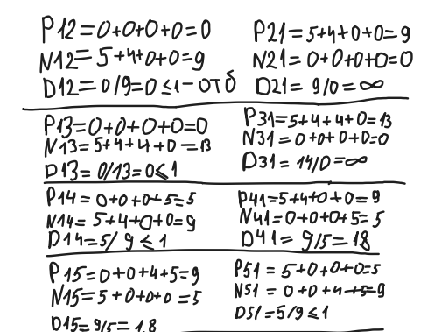

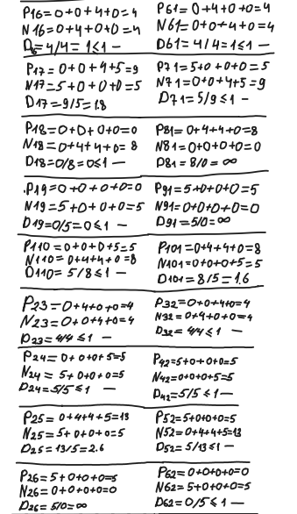

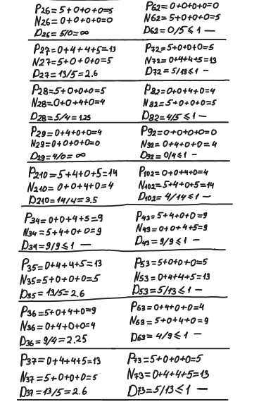

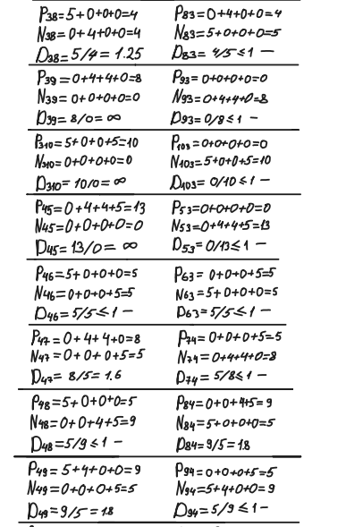

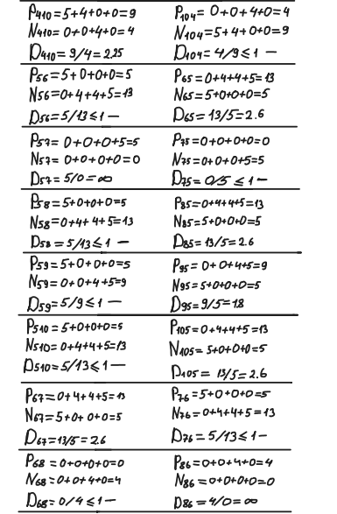

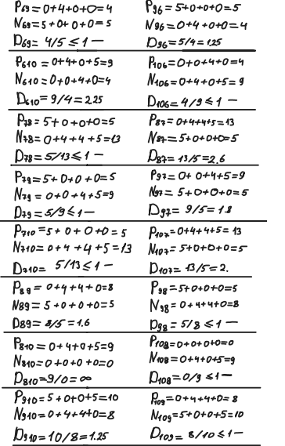

Составлена матрица предпочтений с внесенными и принятыми значениями D (Таблица 4).

*Таблица 4 – Полная матрица предпочтений альтернатив.*

|  |  |  |  |  |  |  |  |  |  |  |
| --- | --- | --- | --- | --- | --- | --- | --- | --- | --- | --- |
|  | 1 | 2 | 3 | 4 | 5 | 6 | 7 | 8 | 9 | 10 |
| 1 | x | - | - | - | 1.8 | - | 1.8 | - | - | - |
| 2 | inf | x | - | - | 2.6 | inf | 2.6 | 1.25 | inf | 3.5 |
| 3 | inf | - | x |  | 2.6 | 2.25 | 2.6 | 1.25 | inf | inf |
| 4 | 1.8 | - | - | x | inf | - | inf | - | 1.8 | 2.25 |
| 5 | - | - | - | - | x | - | inf | - | - | - |
| 6 | inf | - | - | - | 2.6 | x | 2.6 | - | - | 2.25 |
| 7 | - | - | - | - | - | - | x | - | - | - |
| 8 | inf | - | - | 1.8 | 2.6 | inf | 2.6 | x | 1.6 | inf |
| 9 | inf | - | - | - | 1.8 | 1.25 | 1.8 | - | x | 1.25 |
| 10 | 1.6 | - | - | - | 2.6 | - | 2.6 | - | - | x |

По матрице построен граф предпочтений (Рисунок 1).

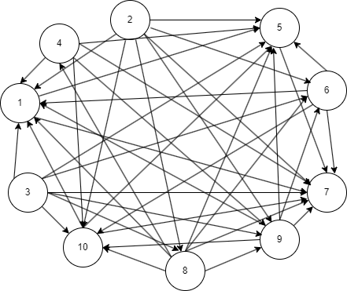

**Рисунок 1 – Вид графа предпочтений**

## **1.3 Вывод**

Петель в графе нет, при этом граф остался целостным.

## **1.4 Результат работы программы**

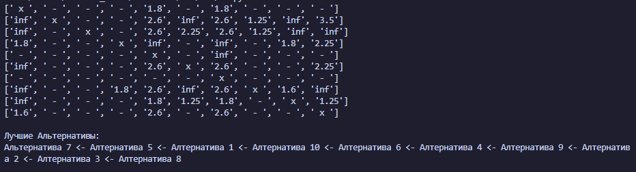**Рисунок 3 – Результат работы программы. Вывод матрицы предпочтений.**

**ЗАКЛЮЧЕНИЕ**

В результате выполненной работы была выявлена лучшая альтернатива с помощью метода Электра II. Одним из преимуществ этого метода является возможность упорядочить альтернативы и представить их наглядно на графе, что облегчает принятие решения.

Субъективная часть метода заключается в определении весов критериев и их шкалировании, что может быть субъективным процессом, зависящим от предпочтений принимающего решение.

Однако у метода Электра II есть и минусы. Например, для успешного применения метода необходимо эмпирически подобрать порог C, веса критериев и сами критерии таким образом, чтобы граф предпочтений не содержал петель и имел единственный исток. Это может потребовать дополнительного времени и усилий для настройки параметров метода под конкретную задачу.

**СПИСОК ИНФОРМАЦИОННЫХ ИСТОЧНИКОВ**

1. Болотова Л. С. Многокритериальная оптимизация. Болотова Л. С., Сорокин А. Б. [Электронный ресурс] / Метод. указания по вып. курсовой работы — М.: МИРЭА, 2015.
2. Сорокин А. Б. Методы оптимизации: гибридные генетические алгоритмы. Сорокин А. Б. [Электронный ресурс] / Учебно-метод. пособие — М.: МИРЭА, 2016.
3. Сорокин А. Б. Линейное программирование: практикум. Сорокин А. Б., Бражникова Е. В., Платонова О. В. [Электронный ресурс] / Учебно-метод. пособие — М.: МИРЭА, 2017.

**ПРИЛОЖЕНИЯ**

**Приложение А**

Код реализации метода Электра II на языке Python

Листинг А.1. Реализация метода Электра II.

a = [

[15,15,10,5],

[10,5,10,5],

[10,10,15,5],

[5,5,10,4],

[5,15,5,3],

[15,5,10,5],

[5,15,5,2],

[15,5,15,5],

[10,15,10,5],

[15,10,15,4]]

b = [' x '] * 10

c = [5, 4, 4, 5]

for i in range(10):

b[i] = [' x '] * 10

countdominant = 0

countdominanted = 0

res = []

for i in range(10):

for m in range(i + 1, 10):

for j in range(4):

if j == 0 or j == 1:

if a[i][j] < a[m][j]:

countdominant += c[j]

elif a[i][j] > a[m][j]:

countdominanted += c[j]

else:

if a[i][j] > a[m][j]:

countdominant += c[j]

elif a[i][j] < a[m][j]:

countdominanted += c[j]

if countdominant != 0 and countdominanted == 0:

b[i][m] = 'inf'

b[m][i] = ' - '

elif countdominant == 0 and countdominanted != 0:

b[m][i] = 'inf'

b[i][m] = ' - '

else:

if countdominanted == 0:

b[i][m] = ' - '

b[m][i] = ' - '

elif countdominant / countdominanted == 1:

b[i][m] = ' - '

b[m][i] = ' - '

elif countdominant / countdominanted < 1:

*Продолжение листинга А.1.*

|  |
| --- |
| b[i][m] = ' - '  b[m][i] = str(round(countdominanted / countdominant, 2))  else:  b[i][m] = str(round(countdominant / countdominanted, 2))  b[m][i] = ' - '  countdominant = 0  countdominanted = 0  # Выравнивание  max_length = max(len(str(x)) for row in b for x in row)  # Вывод  for row in b:  print(" ".join(str(x).rjust(max_length) for x in row))  # Определяем, сколько раз каждая альтернатива входит в другие альтернативы  alternative_counts = [0] * 10  for i in range(10):  for j in range(10):  if b[i][j] == ' - ':  alternative_counts[i] += 1  # Сортировка по количеству вхождений  sorted_alternatives = sorted(range(len(alternative_counts)), key=lambda k: alternative_counts[k])  print("\nBest alternatives:")  for i in range(10):  if i == 0:  print(f"Alternative {sorted_alternatives[i] + 1}", end="")  else:  print(f" -> Alternative {sorted_alternatives[i] + 1}", end="")  print() |